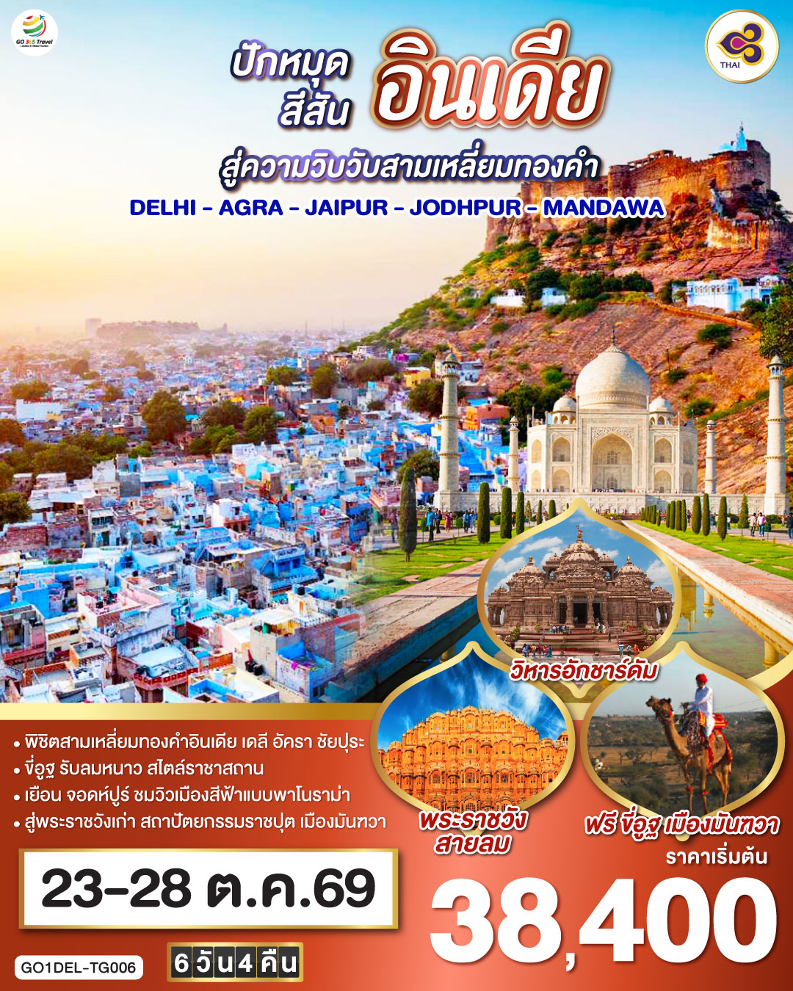
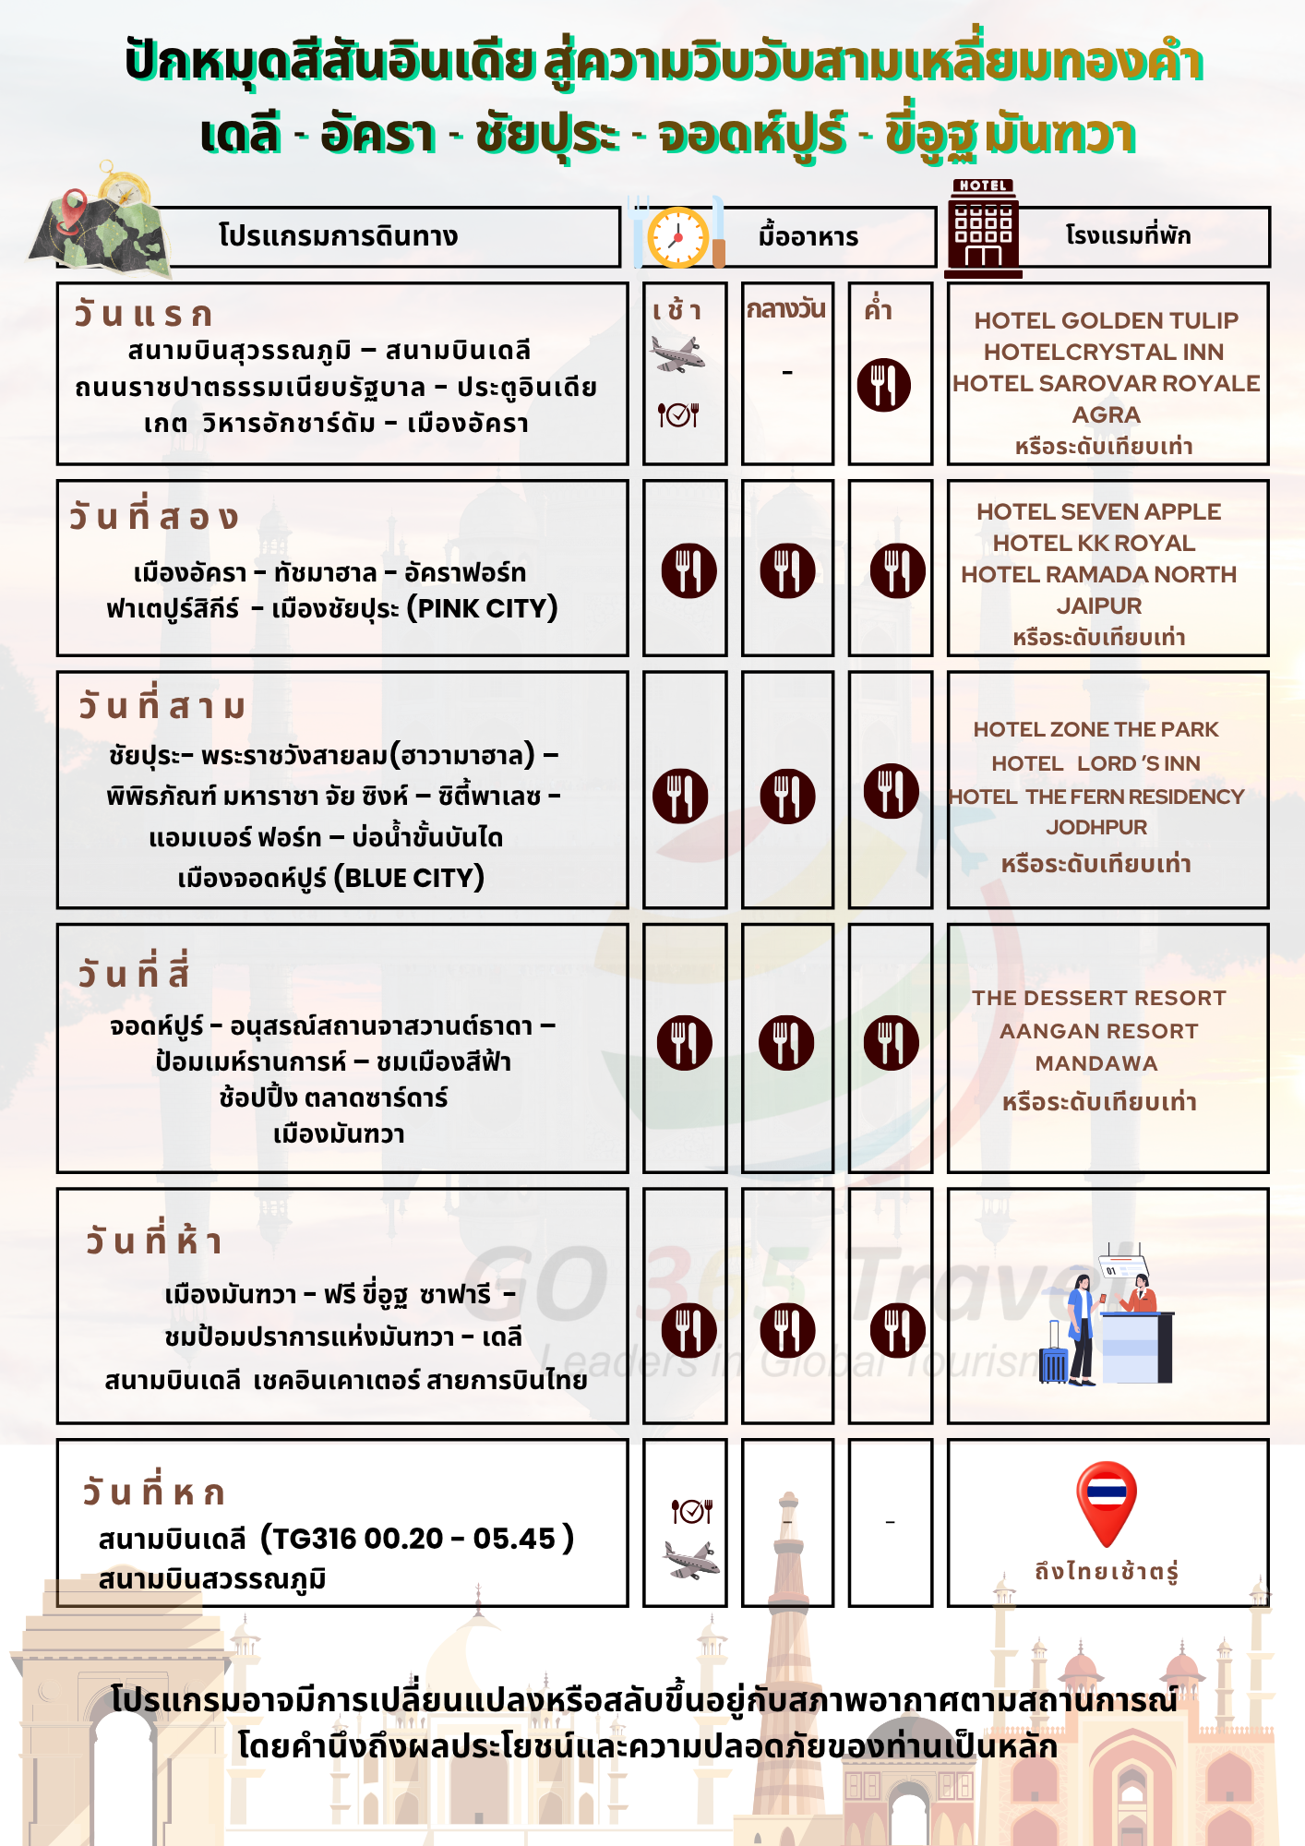

ปักหมุดสีสันอินเดีย สู่ความวิบวับสามเหลี่ยมทองคำ
เดลี-อัครา-ชัยปุระ-จอดห์ปูร์-ขี่อูฐ มันฑวา
โดยสายการบิน Thai Airways (TG) 6วัน 4คืน
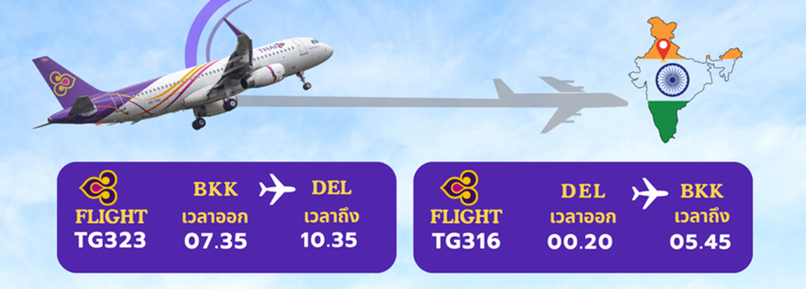

กำหนดวันเดินทาง | ผู้ใหญ่พัก 2-3 ท่าน  ท่านละ | ราคาทัวร์  (ไม่รวมตั๋วเครื่องบิน) | พักเดี่ยว  เพิ่มท่านละ
23 – 28 ต.ค. 69 | 38,400.- | 25,888.- | 8,850.-
ราคาทัวร์ข้างต้นยังไม่รวมค่าทิปพนักงานขับรถและไกด์ท้องถิ่น (2,000 บาท / ท่าน / ทริป) ชำระที่สนามบินวันเดินทาง
และทิปหัวหน้าทัวร์ตามความพึงพอใจ ถือเป็นสินน้ำใจจากท่าน
*ราคานี้เป็นราคาพิเศษไม่มีราคาเด็ก*

วันที่หนึ่ง | สนามบินสุวรรณภูมิ– สนามบินเดลี – ถนนราชปาต ธรรมเนียบรัฐบาล- ประตูอินเดียเกต – วิหารอักชาร์ดัม - เมืองอัครา
04.00 น. | คณะพร้อมกันที่สนามบินสุวรรณภูมิ ชั้น 4 เคาน์เตอร์เช็คอิน สายการบินไทย (Thai Airways) โดยมีเจ้าหน้าที่ของบริษัทฯ คอยให้การต้อนรับ อำนวยความสะดวกตลอดขั้นตอนการเช็คอิน และหัวหน้าทัวร์ให้คำแนะนำเพื่อเตรียมความพร้อมก่อน
07.00 น. | เหินฟ้าสู่นครเดลี โดย สายการบินไทย เที่ยวบินที่ TG323
09.55 น. | ถึงท่าอากาศยานนานาชาติอินทิราคานธี นครเดลี เวลาช้ากว่าประเทศไทย 1.30 ชม. หลังผ่านพิธีการตรวจคนเข้าเมืองเรียบร้อยแล้ว รับกระเป๋าสัมภาระ จากนั้นนำท่านเดินทางต่อไปยัง เมืองศรีนาคา ทางตอนเหนือของประเทศอินเดีย
กลางวัน | รับประทานอาหารกลางวัน (มื้อที่1)
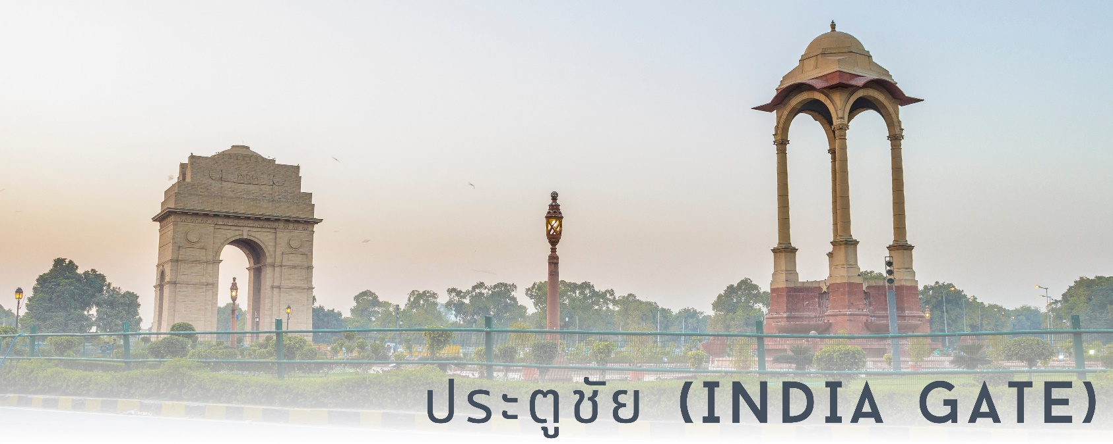
 | จากนั้นนำท่านผ่านชม ประตูชัย (India Gate) เป็นอนุสรณ์สถานของเหล่าทหารหาญที่เสียชีวิตจากการร่วมรบกับอังกฤษในสมัยสงครามโลก ครั้งที่ 1 และสงครามอัฟกานิสถาน ประตูชัยแห่งนี้จึงถือได้ว่าเป็นสัญลักษณ์แห่งหนึ่งของกรุงนิวเดลลี โดยซุ้มประตูแห่งนี้มีสถาปัตยกรรมคล้ายประตูชัยของกรุงปารีสและนครเวียงจันทน์ ซึ่งมีความสูง 42 เมตร สร้างขึ้นจากหินทรายเมื่อปีคริสต์ศักราชที่ 1931 ในอาณาบริเวณนี้ มีอีกหนึ่งสถานที่สำคัญที่สุดในอินเดีย คือ Rajpath ถนนราชปาต แปลว่า "ทางของกษัตริย์" เป็นถนนสำหรับประกอบพิธีกรรมที่ใช้ในช่วงวันสาธารณรัฐทุกปี ถนนสายนี้ตั้งอยู่บริเวณใจกลางเมืองเดลีและทอดยาวจากราชปถีภาวน์ผ่านวิเจย์ โชวคและประตูอินเดีย ทำให้เดินทางไปมาได้สะดวกจากทุกมุมของเมืองหลวงเป็นสถานที่ตั้งของ ธรรมเนียบรัฐบาลของอินเดีย มีทหารยามเฝ้าตลอดเวลาเพื่อป้องกันการก่อวินาศกรรม
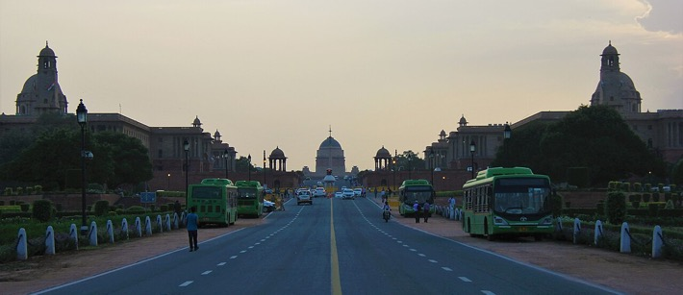
 | จากนั้นนำท่านออกเดินทางสู่เมืองอัครา ใช้เวลานั่งรถประมาณ 4-5 ชั่วโมง
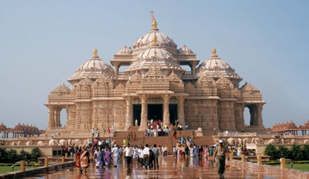
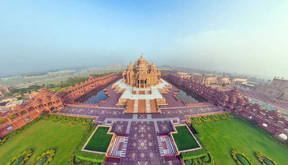
ระหว่างทาง นำท่านสู่วิหารอักชาร์ดัม (Akshardham) หรือที่รู้จักกันในชื่อ สวามีนารายันอักชาร์ดัม (Swaminarayan Akshardham) ในภาษาไทยบ้างก็เรียกว่า อักษราธรรม ได้ชื่อว่าเป็นวัดในศาสนาฮินดูที่ใหญ่ที่สุดในโลก รับรองโดยกินเนสส์บุ๊คเมื่อปี ค.ศ. 2007 แม้จะเป็นวัดที่สร้างขึ้นใหม่ แต่ก็สร้างขึ้นอย่างยิ่งใหญ่อลังการตามรูปแบบโบราณของอินเดีย โดยใช้เทคโนโลยีแบบดั้งเดิมที่ใช้หินทรายในการก่อสร้าง ไม่ใช้โครงสร้างโลหะแต่อย่างใดเมื่อปีคริสต์ศักราช 2007 (การเข้าชมวัดไม่อนุญาตนำสิ่งของจำพวก ปากกา เครื่องหนังสัตว์ มือถือ กล้องถ่ายรูป รวมถึงอุปกรณ์อิเล็กทรอนิกส์ทั้งหมดรวมถึงกระเป๋าใบใหญ่ห้ามนำเข้าไปในบริเวณวัด) แนะนำ พกเพียงกระเป๋าใบเล็กเงินสดเข้าไป
หมายเหตุ วิหารอักชาร์ดัม ปิดทุกวันจันทร์ หากวันแรกของการเดินทางวิหารฯปิด สลับรายการเข้าชมเป็นวันที่เดินทางกลับเดลีในช่วงเย็น
ค่ำ | รับประทานอาหารค่ำ (มื้อที่ 2)
ที่พัก | โรงแรม Hotel Golden Tulip / Hotel Crystal Inn / Hotel Sarovar Royale หรือระดับเทียบเท่า
วันที่สอง | เมืองอัครา - ทัชมาฮาล - อัคราฟอร์ท - ฟาเตปูร์สิกีร์ - บ่อน้ำขั้นบันได – ชัยปุระ (PINK CITY)
เช้า | รับประทานอาหารเช้า ณ ห้องอาหารของโรงแรม (มื้อที่ 3)
นำท่านเดินทางชมความงดงามของสถาปัตยกรรม 1 ใน 7 สิ่งมหัศจรรย์ของโลก
ทัชมาฮาล (Taj Mahal) อนุสรณ์สถานแห่งความรักที่ยิ่งใหญ่และนิจนิรันดร์ของกษัตริย์ซาจาร์ฮาลมีต่อพระมเหสี มุมตัส มาฮาล ซึ่งสวรรคตเนื่องจากการให้กำเนิดบุตรคนที่ 14 สถานที่แห่งนี้ใช้สำหรับเป็นที่ฝังพระศพของพระนางมุมตัสและกษัตริย์ซาจาร์ฮาล ตั้งอยู่บริเวณริมน้ำยมุนา สร้างขึ้นด้วยหินอ่อนสีขาวและหินทรายสี ทัชมาฮาล ได้รับการจดทะเบียนให้เป็นมรดกโลกทางวัฒนธรรม เมื่อปีพุทธศักราชที่ 2526 หรือปีคริสต์ศักราช 1983
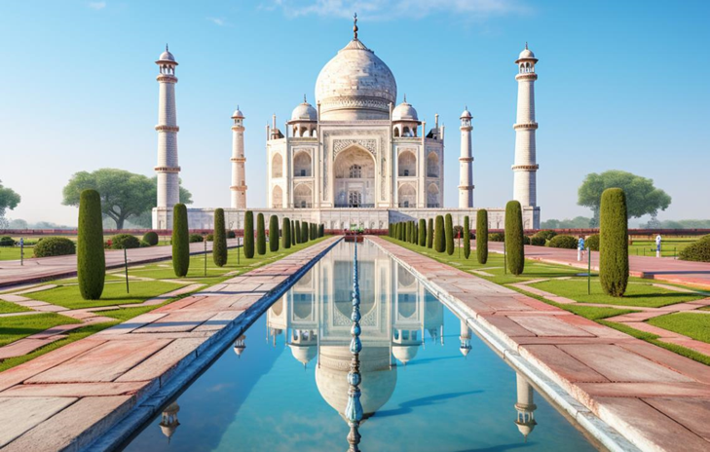
 | นำท่านเที่ยวชม ป้อมอัครา (Agra Fort) เป็นป้อมปราการที่สร้างด้วยหินทรายสีแดง ตั้งอยู่ริมฝั่งแม่น้ำยมุนา พระเจ้าอัคบาร์สร้างขึ้นในปี คริสต์ศักราช 1565 และสร้างต่อเติมกันเรื่อยมาจนถึงรุ่นหลานคือ พระเจ้าซาจาร์ฮาล กษัตริย์ลำดับที่ 5 แห่งราชวงศ์โมกุล ซี่งปรับเปลี่ยนจากป้อมปราการทางทหาร มาเป็นพระราชวัง มีกำแพงสูงกว่า 20 เมตร และมีความยาว 2.5 กิโลเมตร สถานที่ที่กษัตริย์ซาจาร์ฮาลถูกขังโดยพระโอรสของพระองค์เอง ผู้มีพระนามว่า “ออรังเซบ” และใช้เวลาช่วงสุดท้ายของชีวิต มองผ่านแม่น้ำยมุนาไปยังทัชมาฮาลที่ซึ่งมเหสีสุดที่รักของพระองค์ประทับอยู่อย่างนิรันดร์
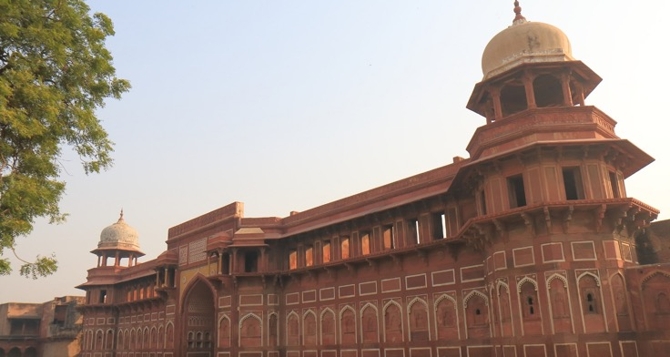
กลางวัน | รับประทานอาหารกลางวัน ณ ที่ห้องอาหาร (มื้อที่ 4)
 | จากนั้นเชคเอ้าท์ สัมภาระ ออกเดินทางสู่เมือง ชัยปุระ ใช้เวลานั่งรถ 4 ช.ม.
 | ระหว่างทางนำท่านแวะชม เตฟาปูสิกีร์ (Fatehpur Sikri) อดีตราชวังอันรุ่งเรือง ตอนนี้เป็นเมืองร้าง ก่อตั้งในปี ค.ศ. 1569 โดยจักรพรรดิอัคบาร์ (Emperor Akbar) เพื่อใช้เป็นเมืองหลวงใหม่แทนเมืองอัครา(Agra) ด้วยคำแนะนำของนักบุญที่พระองค์นับถือชื่อ “ซาลิม คิชติ" (Salim Chishti) ใช้เวลาออกแบบและสร้างนาน 15 ปี แต่ก็ถูกทิ้งร้างในปี ค.ศ. 1585 หลังสร้างเสร็จเพียงไม่นาน เนื่องจากขาดแคลนแหล่งน้ำ และด้วยทำเลที่ตั้งซึ่งได้เกิดเหตุการณ์ไม่สงบบ่อยครั้ง จักรพรรดิอักบาร์ จึงมีพระราชดำริให้ย้ายเมืองหลวงไปยังลาฮอร์แทน เรียบร้อยขึ้นรถออกดินเทางต่อ
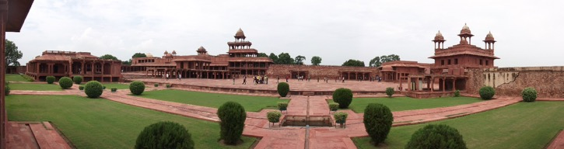
 | เดินทางต่อไปยังเมืองชัยปุระ เมืองสีชมพูสีแห่งความรัก เมืองหลวงแห่งแคว้นราชาสถาน แคว้นที่มีขนาดใหญ่ที่สุดของประเทศอินเดีย เมืองแห่งนี้ถูกก่อตั้งขึ้นในปี คริสต์ศักราช 1727 โดยมหาราชาไสวจัย ซิงห์ ที่ 2 ผู้สืบเชื้อสายแห่งราชวงศ์โมกุล โดยมีวัตถุประสงค์ของการสร้างเมืองชัยปุระเพื่อเป็นการแทนที่ พระราชวังแอมเบอร์ฟอร์ท (AMBER FORT) อันมีสาเหตุมาจากจำนวนประชากรที่มีการขยายตัวเพิ่มขึ้น และเกิดสภาวะขาดแคลนแหล่งน้ำ
ค่ำ | บริการอาหารมื้อค่ำ ที่ห้องอาหารของโรงแรม (มื้อที่ 5)
ที่พัก | โรงแรม Hotel Seven Apple / Hotel KK Royal / Hotel Ramada North  หรือระดับเทียบเท่า
วันที่สาม | ชัยปุระ- พระราชวังสายลม(ฮาวามาฮาล) – พิพิธภัณฑ์ มหาราชา จัย ซิงห์ – ซิตี้พาเลซ - แอมเบอร์ ฟอร์ท – จอดห์ปูร์ (BLUE CITY)
เช้า | รับประทานอาหารเช้า ณ ห้องอาหารของโรงแรม (มื้อที่ 6)
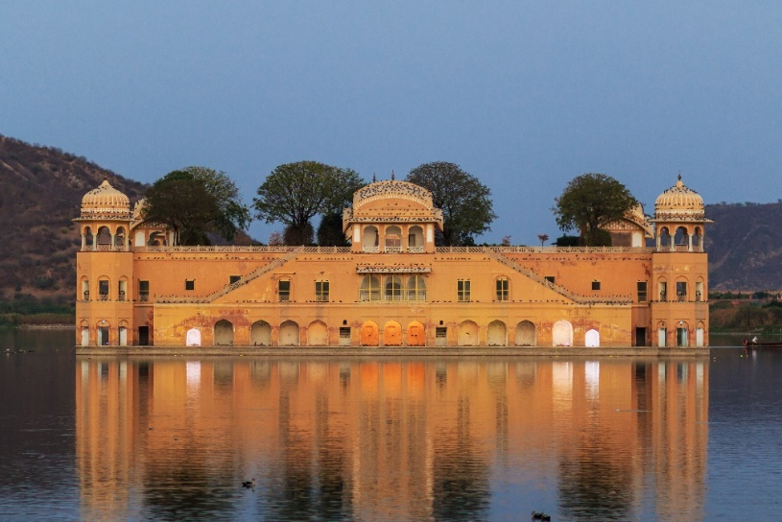
นำทานผ่านชม พระราชวังชาลมาฮาล (Jal Mahal) หรือพระราชวังลอยน้ำ ซึ่งถูกสร้างโดยพระราชดำริของมหาราชา โดยพระราชวังแห่งนี้ตั้งอยู่กลางทะเลสาบมานซาโลวาร์ (MAAN SAROVAR LAKE) เพื่อใช้เป็นพระราชวังฤดูร้อน ที่มีฉากหลังเป็นแนวเขาอราวัลลี่ (ARAVALLI HILL) เป็นแนวป้องกันทางธรรมชาติที่มีศาสนฮินดูสถานและป้อมปราการเรียงรายอยู่ตามแนวเขา ถือเป็นภูมหลักของนครชัยปุระ
นำท่านเที่ยวชม ฮาวามาฮาล (Hawa Mahal) หรือ พระราชวังสายลม สร้างในปีคริสต์ศักราชที่ 1799 จุดเด่นของสถาปัตยกรรมแห่งนี้คือบริเวณด้านหน้าอาคารมีหน้าบันสูง 5 ชั้น และมีลักษณะคล้ายรังผึ้ง อันประกอบไปด้วยหน้าต่างขนาดเล็ก ที่ตกแต่งด้วยลวดลายฉลุเป็นช่องลมจำนวน 953 บาน ซึ่งได้มีการถอดแบบมาจากรูปทรงของมงกุฎพระนารายณ์และหน้าต่างแต่ละบานนั้นมีไว้สำหรับให้บรรดาเหล่าสตรีนางในที่มาชมบรรยากาศภายนอกวัง หรือชมขบวนพิธีต่างๆ รวมไปถึงการเฝ้าส่งกษัตริย์ยามมีสงครามและต้องจัดทัพออกศึก
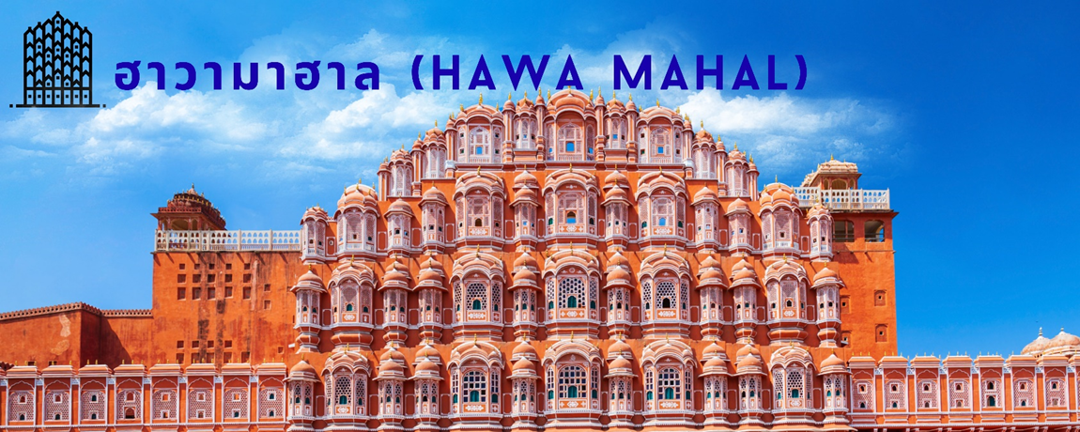
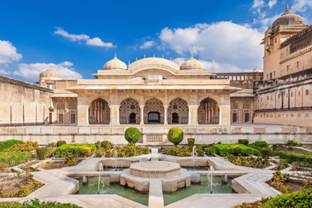
นำท่านเที่ยวชม พระราชวังสีอำพัน (Amber Fort) ซึ่งอดีตเคยเป็นราชธานีแห่งเมืองชัยปุระ ซึ่งตั้งตระหง่านอยู่บนเนินเขาสูงเหนือทะเลสาบเมาตา (MAOTA LAKE) และรายล้อมไปด้วยชุมชนของเขตเมืองเก่า เดิมทีสถานที่แห่งนี้เคยเป็นที่ตั้งของป้อมปราการเก่า ในยุคศตวรรษที่ 11 โดยพระราชวังแห่งนี้ถูกสร้างขึ้นในปี คริสต์ศักราช 1592 โดย มหาราชาแมน ซิงห์ แล้วเสร็จในรัชกาลของมหาราชาใจ ซิงห์ ป้อมปราการแห่งนี้ยังถือได้ว่าเป็นต้นแบบสถาปัตยกรรมราชปุต (RAJPUT) ทัวร์บริการ นั่งรถจี๊ปตอนขึ้น-ลงเขา สู่พระราชวังสีอำพัน AMBER FORTแล้ว หากลูกค้าท่านใดต้องการขี่ช้าง (ไม่รวมในค่าทัวร์) โปรดแจ้งหัวหน้าทัวร์ และชำระค่าใช้จ่ายเพิ่มเติม เพื่อทำการจองล่วงหน้า
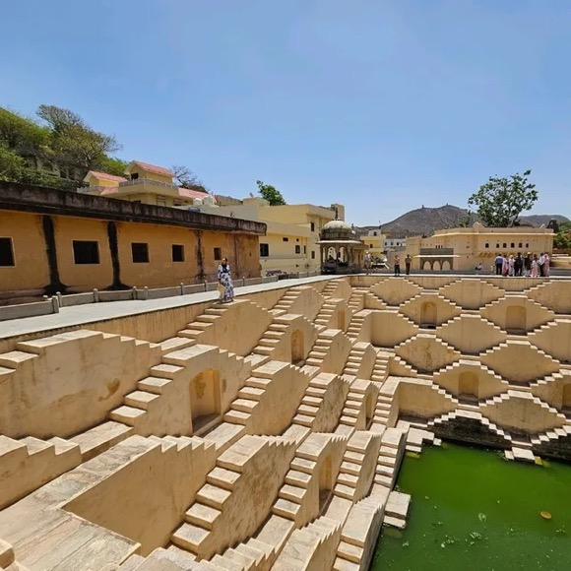
นำท่านชม STEP WELL เมืองชัยปุระ ชมพานนา มีนา กา คุนด์ (Panna Meena Ka Kund Step Wells) ที่นี่คือ บ่อน้ำโบราณ แบบขั้นบันไดใจกลางเมืองจัยปูร์ ซึ่งตั้งอยู่ใกล้ๆ กับ แอมเบอร์ ฟอร์ท (Amber Fort) ออกแบบเป็นแนวทแยง 8 ชั้น จากปากบ่อลงไปด้านล่างก้นบ่อน้ำ นับเป็นสถาปัตยกรรมสวยงามของนครสีชมพูแห่งนี้เลยทีเดียว โดยที่นี่อนุญาตให้นักท่องเที่ยวลงไปถ่ายภาพได้
นำท่านเที่ยวชม พระราชวังซิตี้พาเลซ (City Palace) ถูกสร้างขึ้นในรัชกาลของมหาราชาจัย ซิงห์ และถูกต่อเติมเรื่อยมา เป็นสถาปัตยกรรมแบบราชาสถาน ที่มีกลิ่นอายศิลปะแบบโมกุล พระราชวังแห่งนี้ถูกใช้เป็นพิพิธภัณฑ์ของเมืองชัยปุระ ที่แสดงเครื่องใช้ส่วนพระองค์ของมหาราชาแห่งเมืองชัยปุระ ในปัจจุบัน ถึงแม้ระบบกษัตริย์จะไม่มีในวรรณะแล้ แต่พระราชวังแห่งนี้ยังคงมีมหาราชาแล้ว แต่ใช้แปรพระราชฐานและยังถือว่าเป็นสมบัติส่วนพระองค์ แชาวเมืองชัยปุระบางส่วนก็ยังเคารพนับถือพระองค์ แม้พระองค์จะไม่มีอำนาจหลงเหลือแล้วก็ตาม
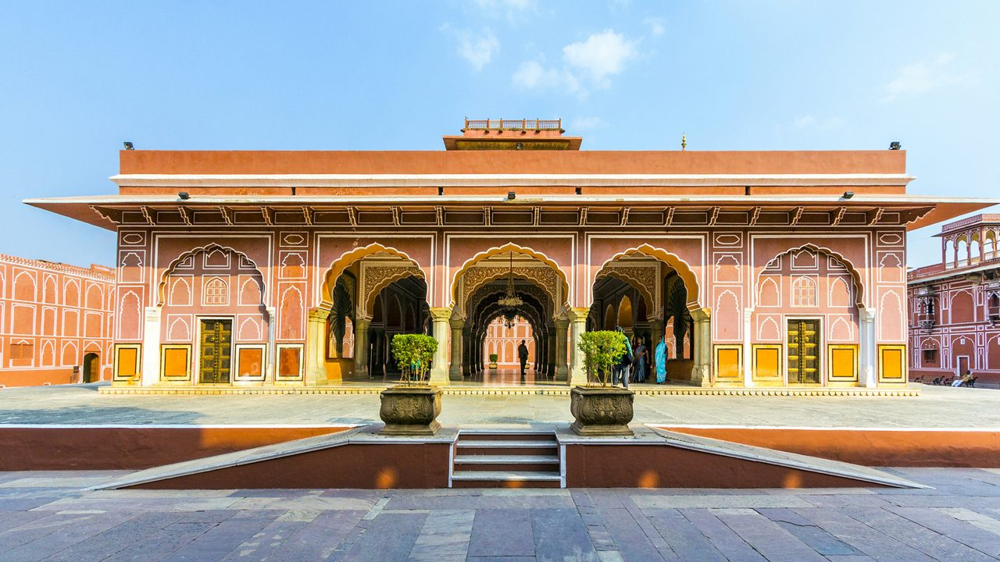
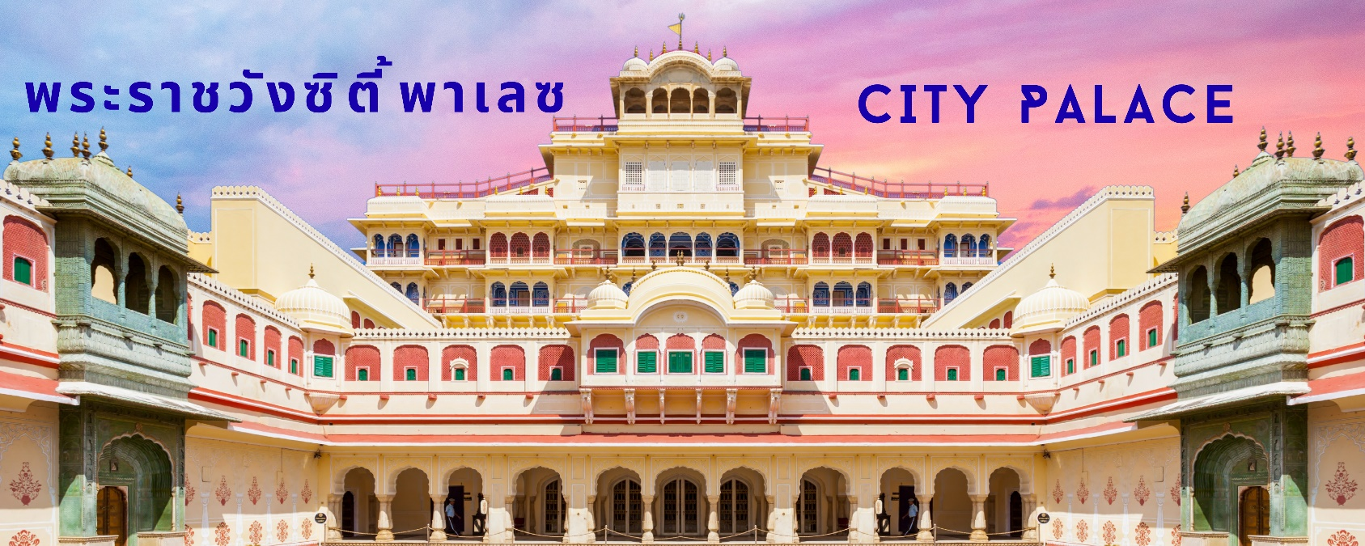
เข้าชม พิพิธภัณฑ์ มหาราชา จัย ซิงห์ ในพระราชวังได้เปิดพื้นที่พิเศษ ให้กับสาธารณชนผ่านพิพิธภัณฑ์มหาราชาสวายแมนซิงห์ที่ 2 ซึ่งต้อนรับผู้มาเยือนทั้งในและต่างประเทศจากทั่วทุกมุมโลก Maharaja Sawai Man Singh II Museum Trust อาคารคอลเลกชันที่มีความสําคัญระดับชาติ รวบรวมและมอบหมายมานานหลายศตวรรษโดยผู้ปกครอง Kachhwaha แห่ง Amber และ Jaipur สถานที่สร้างขึ้นเพื่อต้อนรับแขกของราชวงศ์ แกลเลอรีนี้ให้ผู้เยี่ยมชมคุ้นเคยกับประเพณีอันยาวนานของสิ่งของเครื่องใช้ของราชวงศ์ สิ่งทออินเดียของราชวงศ์เช่นกัน ผ่านตัวอย่างผ้าและเครื่องแต่งกายที่หลากหลายจากสามศตวรรษที่ผ่านมา
กลางวัน | รับประทานอาหารกลางวัน (มื้อที่6)
 | จากนั้นเชคเอ้าสัมภาระ ออกเดินทางสู่เมืองจอดห์ปูร์ ใช้เวลานั่งรถ 5-6 ช.ม.
ค่ำ | รับประทานอาหารค่ำ (มื้อที่ 7)
ที่พัก | โรงแรม Zone The Park Hotel / Lord ’S Inn Hotel หรือระดับเทียบเท่า
วันที่สี่ | จอดห์ปูร์ - อนุสรณ์สถานจาสวานต์ธาดา – ป้อมเมห์รานการห์ – ตลาดซาร์ดาร์ - เมืองมันฑวา
เช้า | รับประทานอาหารเช้า ณ ห้องอาหารของโรงแรม (มื้อที่ 8)
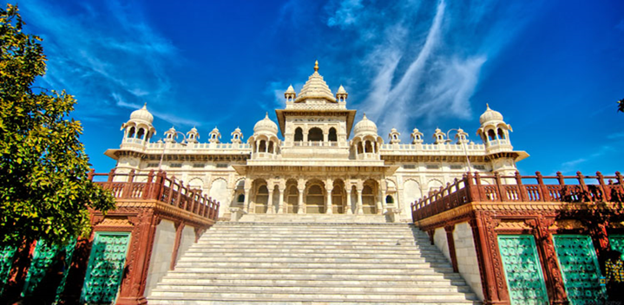
จากนั้นนำท่านชมอนุสรณ์สถาน จาสวานต์ธาดา (Jaswant Thada) สิ่งปลูกสร้างสีขาวสะอาดตาที่ สร้างด้วยหินอ่อนหลังคาทรงปรางค์ปราสาทประดับโดยหินอ่อน ตั้งอยู่ห่างจากป้อมเมหุ์รานการห์ไปประมาณ 1 กิโลเมตร อนุสรณ์นี้สร้างขึ้นในปี ค.ศ. 1899 เพื่ออุทิศให้กับมหาราชาจัสวันต์ ซิงห์ที่ 2 (Maharaja Jaswant Singh II) หลังจากเสียชีวิตไปแล้ว 4 ปี โดยเป็นมหาราชาที่ได้การนับถือจากประชาชนมากมาย เป็นทั้งผู้ริเริ่มโครงการชลประทาน จัสวันต์ธาดาสร้างจากหินอ่อนจากแหล่งเดียวกับที่นาไปสร้างทัชมาฮาล
นำท่านขึ้นรถตุ๊กตุ๊กอินเดียชมบรรยากาศ ตลาดซาร์ดาร์ อิสระให้ท่านเที่ยวชมและเลือกซื้นสินค้าพื้นเมือง ซึ่งเป็นย่านการค้าเก่าแก่ของเมือง
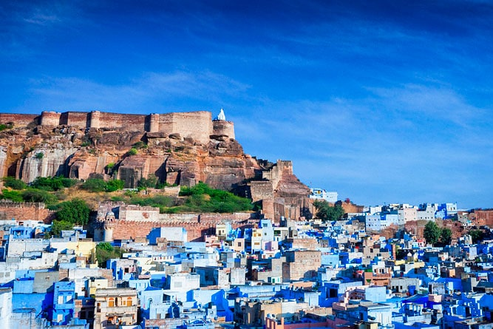
นำท่านเที่ยวชม ป้อมปราการเมห์รัน กราห์ (Mehrangarh Fort) ถือได้ว่าเป็น 1 ใน 4 ของพระราชวังแบบป้อมปราการที่ใหญ่ที่สุดในประเทศอินเดีย ที่กินเนื้อที่อาณาบริเวณภูเขา 125 ลูก ภายในมีพระราชวังที่สวยงามและเป็นจุดชมวิวมหานครสีฟ้าที่งดงาม มหาปราการหินแห่งนี้ถูกสร้างบนเนินเขาสูง 122 เมตร ในปีค.ศ.1459 เมื่อฤาษีตนหนึ่งบอกแก่มหาราชาโยธะ (MAHARAJA JODHA) ควรสร้างเมืองขึ้น โยธะปุระจึงเป็นศูนย์กลางอาณาจักรตั้งแต่สมัยนั้นมา ป้อมปราการถูกเสริมเติมแต่งจนมีขนาดใหญ่มหึมา ภายในป้อมปราการแห่งนี้ ถูกตกแต่งประดับประดาด้วยแก้วหลากสี และแบ่งเป็นท้องพระโรงขนาดใหญ่หลายแห่ง อาทิเช่น พระตำหนักโมติมาฮาล (MOTI MAHAL) พระตำหนักไข่มุก และพระตำหนักพูลมาฮาล (PHOOL MAHAL) พระตำหนักแห่งมวลดอกไม้ พร้อมนำท่านชม เทวาลัยพระแม่จามุนด้า (CHAMUNDA MATA TEMPLE) ซึ่งตั้งอยู่ทางทิศใต้ของป้อมปราการเมห์รันกราห์ โดยพระแม่จามุนด้า โดยความสำคัญของพระแม่จามุนด้านั้น ถูกยกย่องให้เป็นเทวีประจำราชตระกูลแห่งโยธะปุระ
มีค่าธรรมเนียมกล้อง 100 รูปีและ วิดีโอ 200 รูปี (ไม่รวมในค่าทัวร์)
กลางวัน | รับประทานอาหารกลางวัน (มื้อที่ 9)
 | เรียบร้อยแล้วเชคเอ้าท์สัมภาระ
 | ออกเดินทางสู่มันฑวา ใช้เวลาเดินทางประมาณ 6 ชั่วโมง
 | Mandawa มันฑวา มันดาวา เมืองโบราณรัฐราชสถานตั้งอยู่ในเขต Jhunjhunu เต็มไปด้วยฮาเวลี คฤหาสน์ และป้อมปราการที่สวยงาม มรดกทางสถาปัตยกรรมโบราณอันล้ำค่าเหล่านี้ทำให้ Mandawa เป็นจุดหมายปลายทางยอดนิยมสำหรับนักท่องเที่ยวในรัฐราชสถาน
ค่ำ | รับประทานอาหารค่ำ ที่ห้องอาหารโรงแรม (มื้อที่ 10)
ที่พัก | ที่พัก The Dessert Resort / Aangan Resort Mandawa หรือระดับเทียบเท่า
วันที่ห้า | เมืองมันฑวา - ฟรี ขี่อูฐ ซาฟารี - ป้อมปราการแห่งมันฑวา–เมืองเดลี
เช้า | รับประทานอาหารเช้า ห้องอาหารของโรงแรม (มื้อที่ 11)
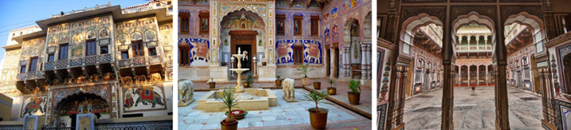
นำท่านเข้าชม สถาปัตยกรรมแห่งมันฑวา (Mandawa Fort) เป็นอาคารคล้ายปราสาทที่ถูกสร้างขึ้นเมื่อปีพุทธศักราชที่ 2298 (ค.ศ.1755) โดยฐากูรนาวัลซิงห (THAKUR NAWAL SINGH BAHADUR) บุตรแห่งฐากูรชาร์ดูร์ ซิงห์ (SON OF SHARDUL SINGH) และเป็นผู้ปกครองอาณาจักรนาวัลกราห์และอาณาจักรมันฑวา ป้อมปราการแห่งมันฑวา มีเอกลักษณ์เฉพาะที่เป็นจุดเด่นที่แตกต่างจากป้อมปราการอื่นๆในรัฐราชสถาน คือ งานจิตรกรรมตามส่วนต่างของอาคารสิ่งปลูกสร้างยังคงความวิจิตรตระการตา ไม่ว่าจะเป็นส่วนโค้งประตู ที่อวดประชันกันในแต่ละตำหนัก โดยจุดเด่นจะอยู่ที่งานจิตรกรรมปัจจุบัน ป้อมปราการแห่งมันดาว่า ถูกดัดแปลงเป็น LUXURY HERITAGE HOTEL & PALACE โดยใช้ชื่อว่า CASTLE MANDAWA แทน โดยถือว่าเป็นโรงแรมที่หรูหราที่สุดในเมือง
จากนั้น | เชิญท่านสัมผัสประสบการณ์ขี่อูฐ แบบมหาราชาในสมัยรุ่งเรืองของมันฑวา ที่เปิดบริการใน Camel Safari ใช้เวลาประมาณ 30-40 นาทีออกชมอาคารบ้านเรือนแบบสไตล์รัฐราชสถานโดย บ้านทุกหลังจะมีภาพจิตรกรรมฝาผนังที่วาดอย่างประณีตงดงาม ในฮาเวลี (บ้านใหญ่โอ่อ่า) ซึ่งเรียงรายอยู่ตามถนนในเมือง Mandawa กิจกรรมนี้น่าสนใจเป็นพิเศษ
กลางวัน | รับประทานอาหารมื้อกลางวัน (มื้อที่ 12)
 | ออกเดินทางสู่นครเดลี ใช้เวลาเดินทางประมาณ 5 ชั่วโมง
ค่ำ | รับประทานอาหารค่ำ ณ ภัตตาคาร (มื้อที่ 13)
วันที่หก | เดลี - กรุงเทพ (สนามบินสุวรรณภูมิ)
00.20 น. | เหินฟ้ากลับสู่สนามบินสุวรรณภูมิโดยสายการบินไทย เที่ยวบินที่ TG316
05.45 น. | เดินทางถึงกรุงเทพฯ โดยสวัสดิภาพ
อัตราค่าบริการและเงื่อนไขรายการท่องเที่ยว
กำหนดวันเดินทาง | ผู้ใหญ่พัก 2-3 ท่าน  ท่านละ | ราคาทัวร์  (ไม่รวมตั๋วเครื่องบิน) | พักเดี่ยว  เพิ่มท่านละ
23 – 28 ต.ค. 69 | 38,400.- | 25,888.- | 8,850.-
ราคาทัวร์ข้างต้นยังไม่รวมค่าทิปพนักงานขับรถและไกด์ท้องถิ่น (2,000 บาท / ท่าน / ทริป) ชำระที่สนามบินวันเดินทาง
และทิปหัวหน้าทัวร์ตามความพึงพอใจ ถือเป็นสินน้ำใจจากท่าน
*ราคานี้เป็นราคาพิเศษไม่มีราคาเด็ก*
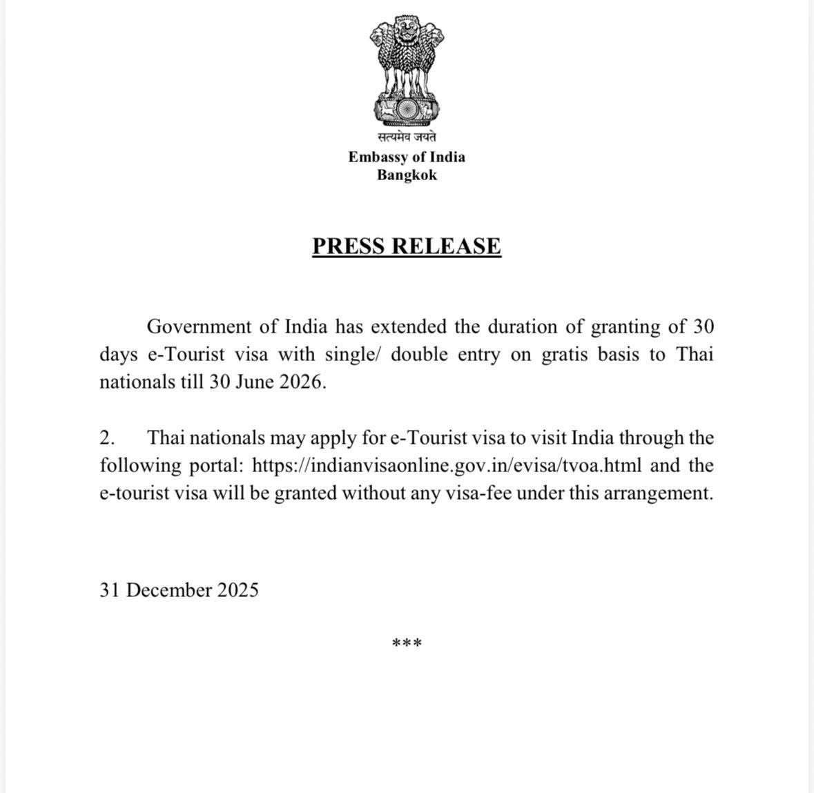
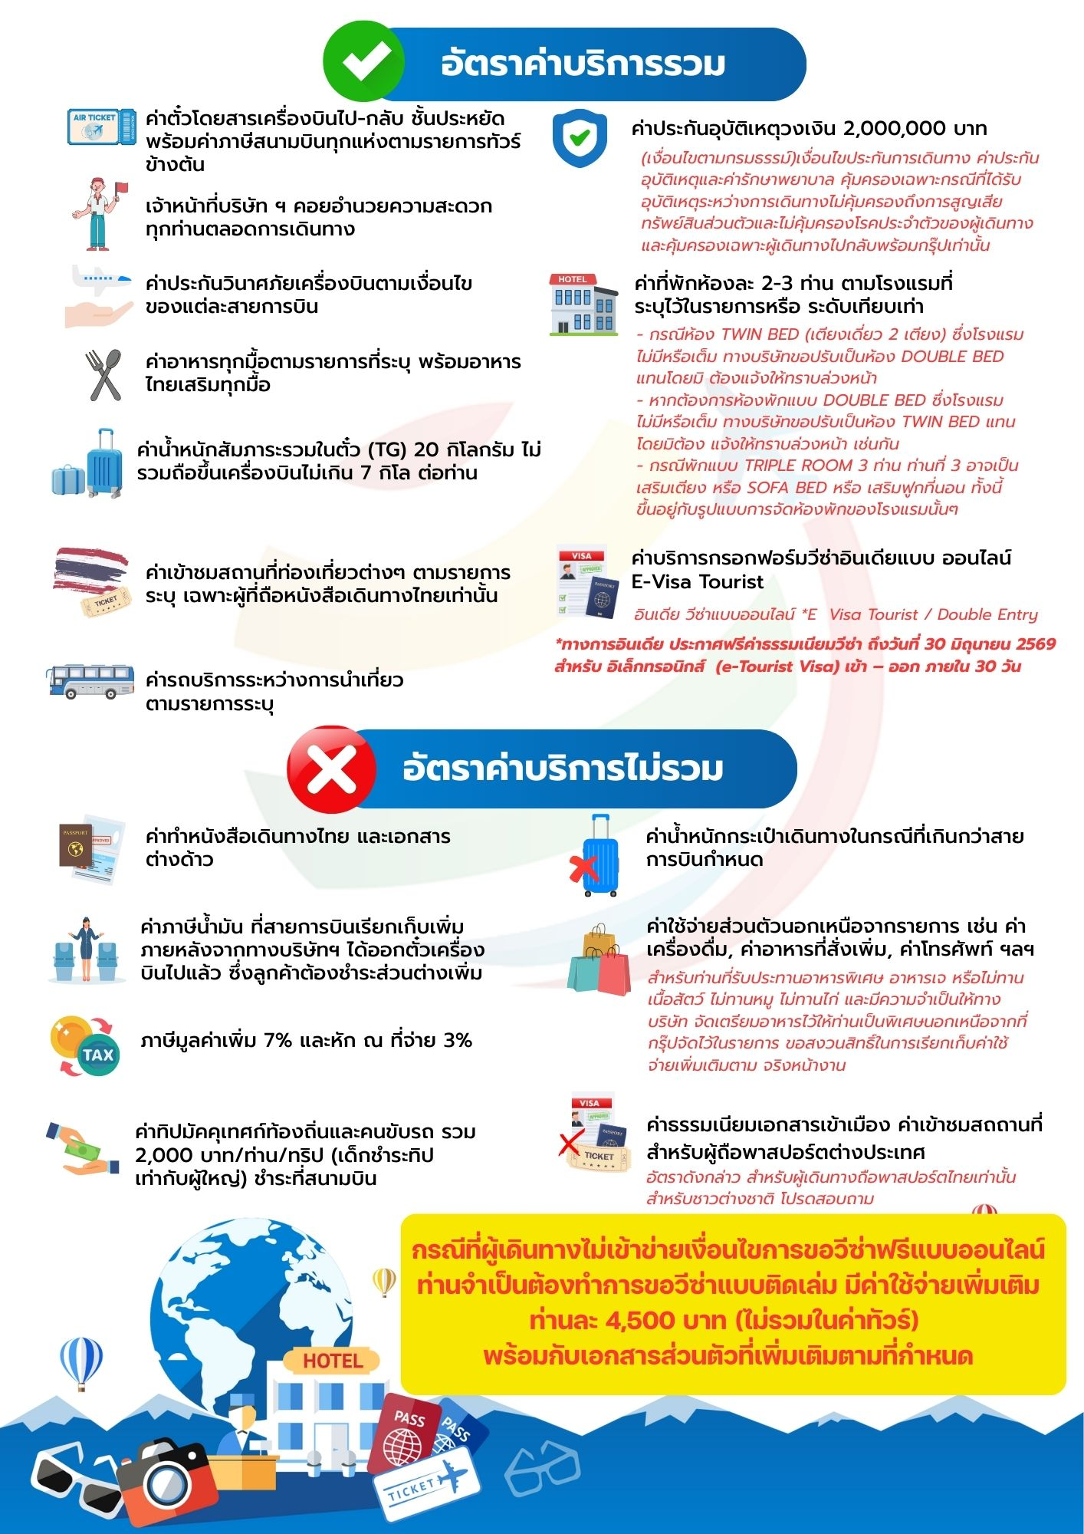
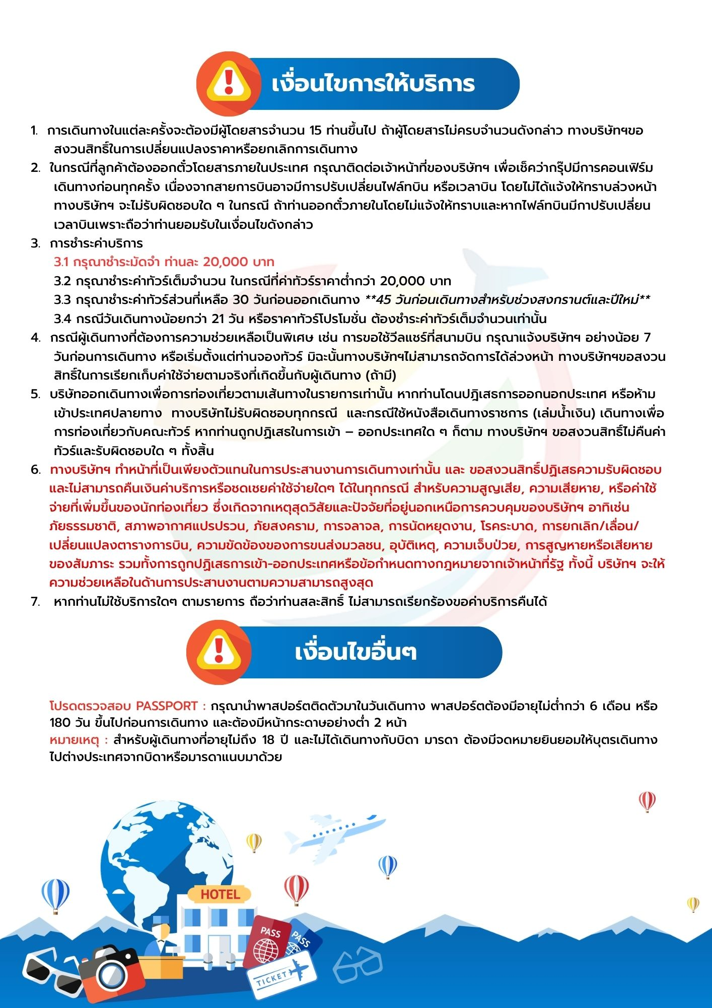
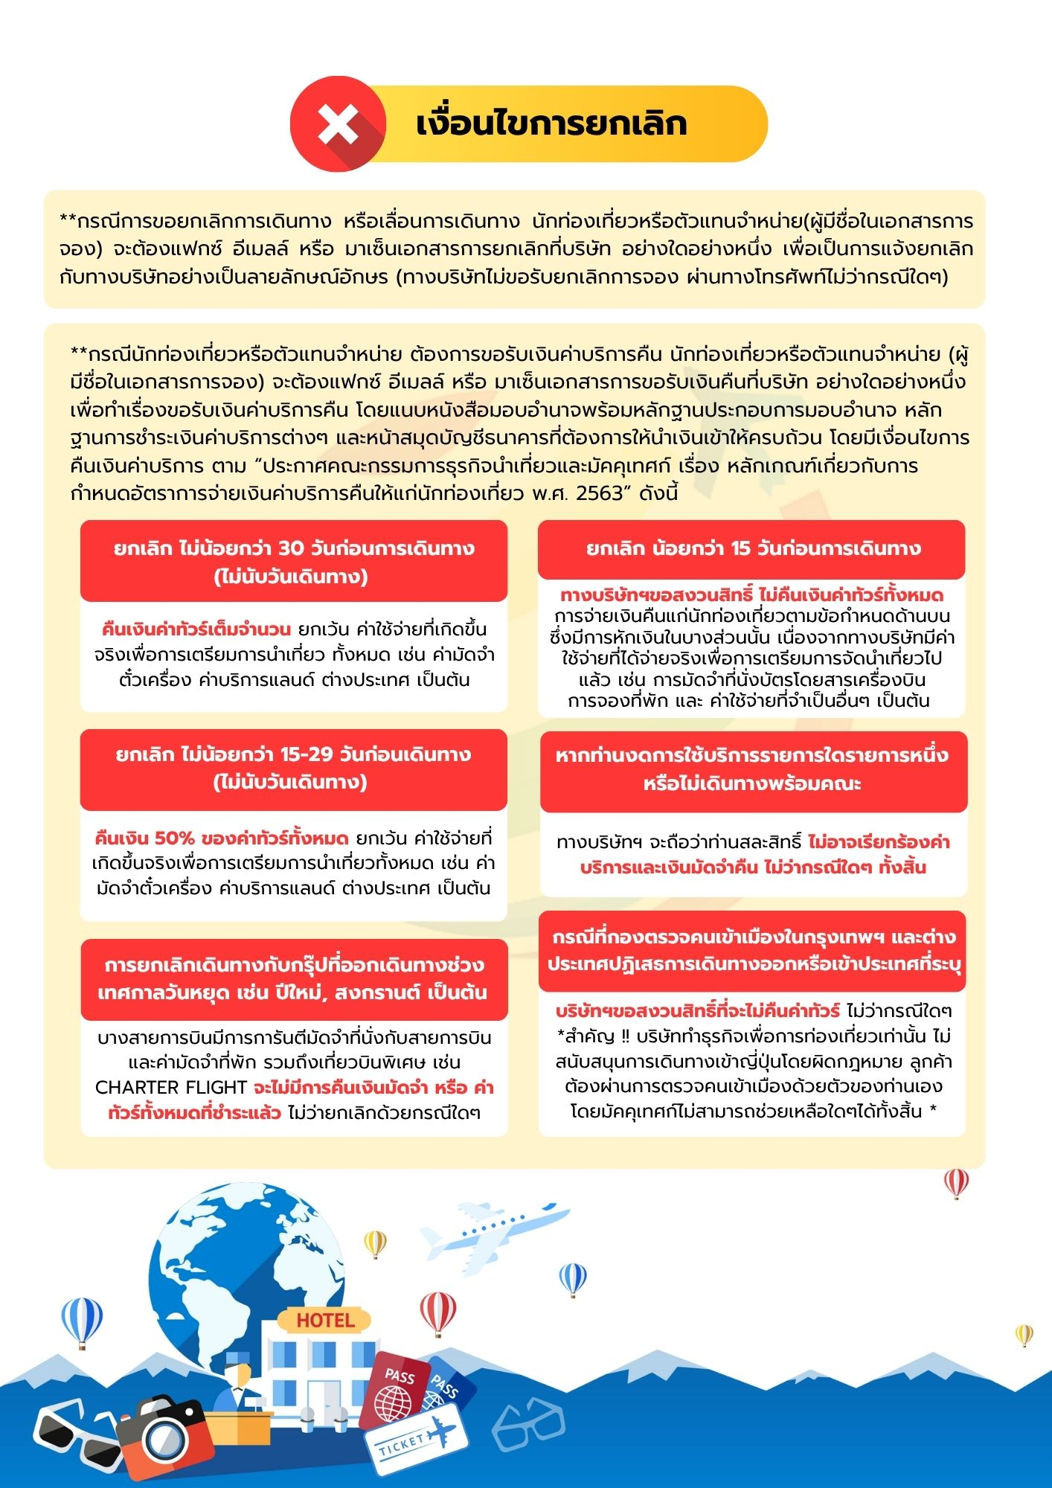
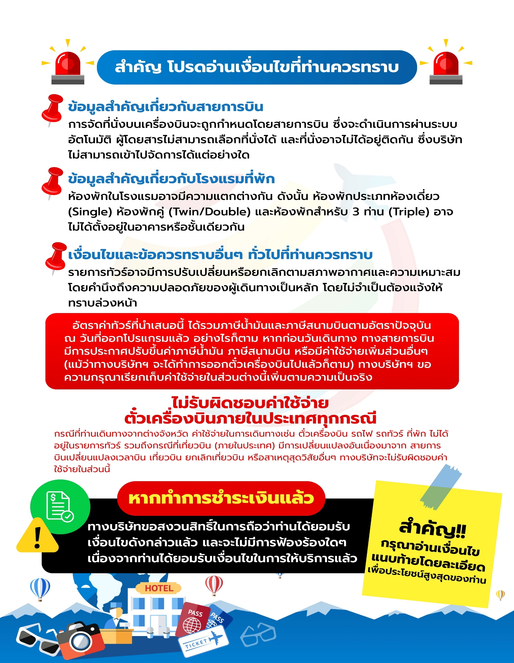
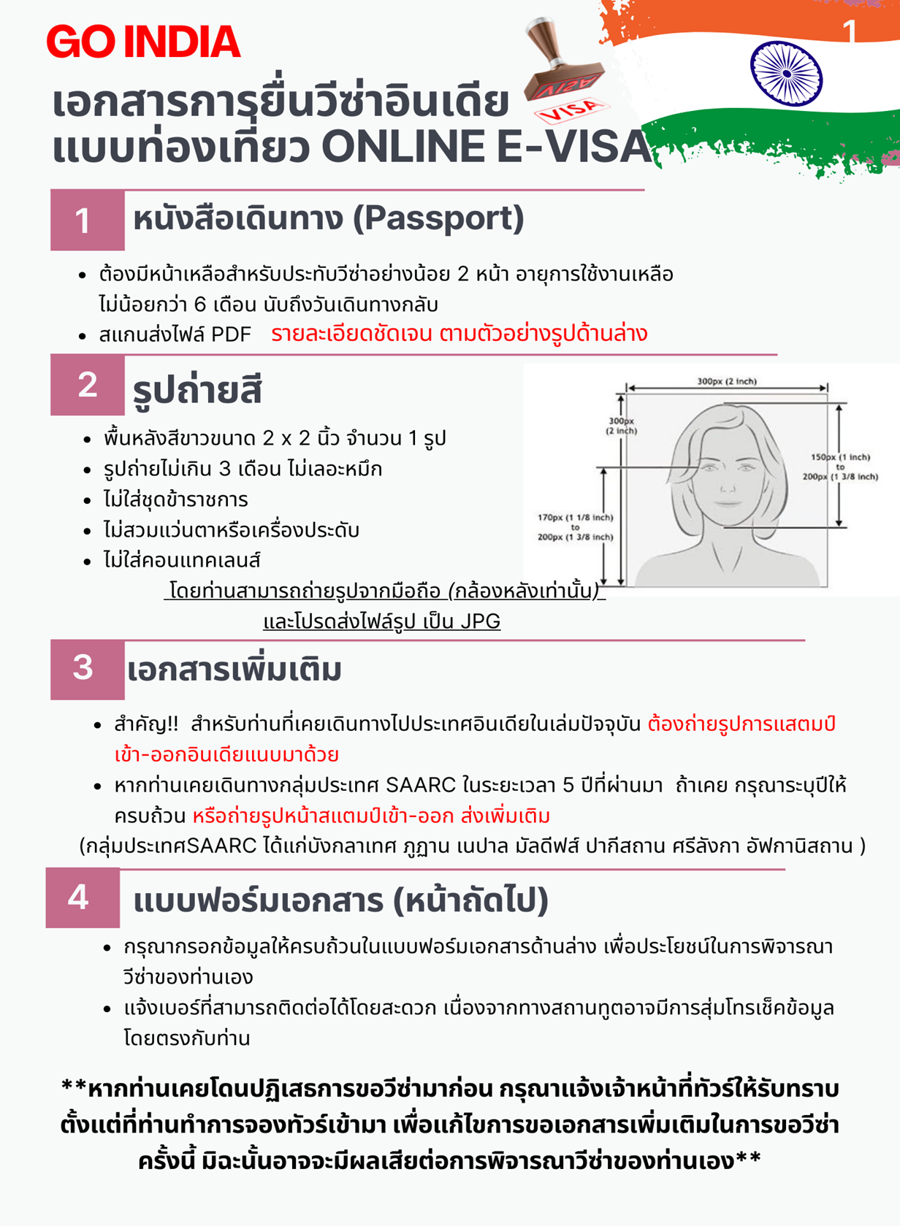
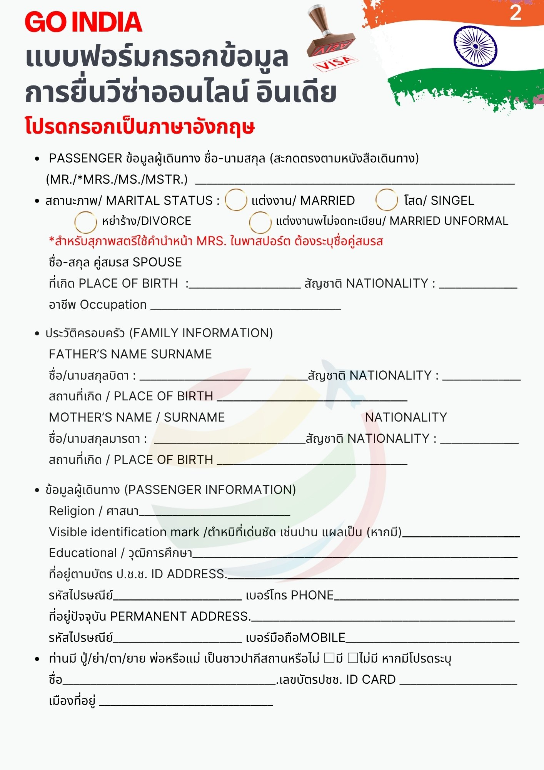
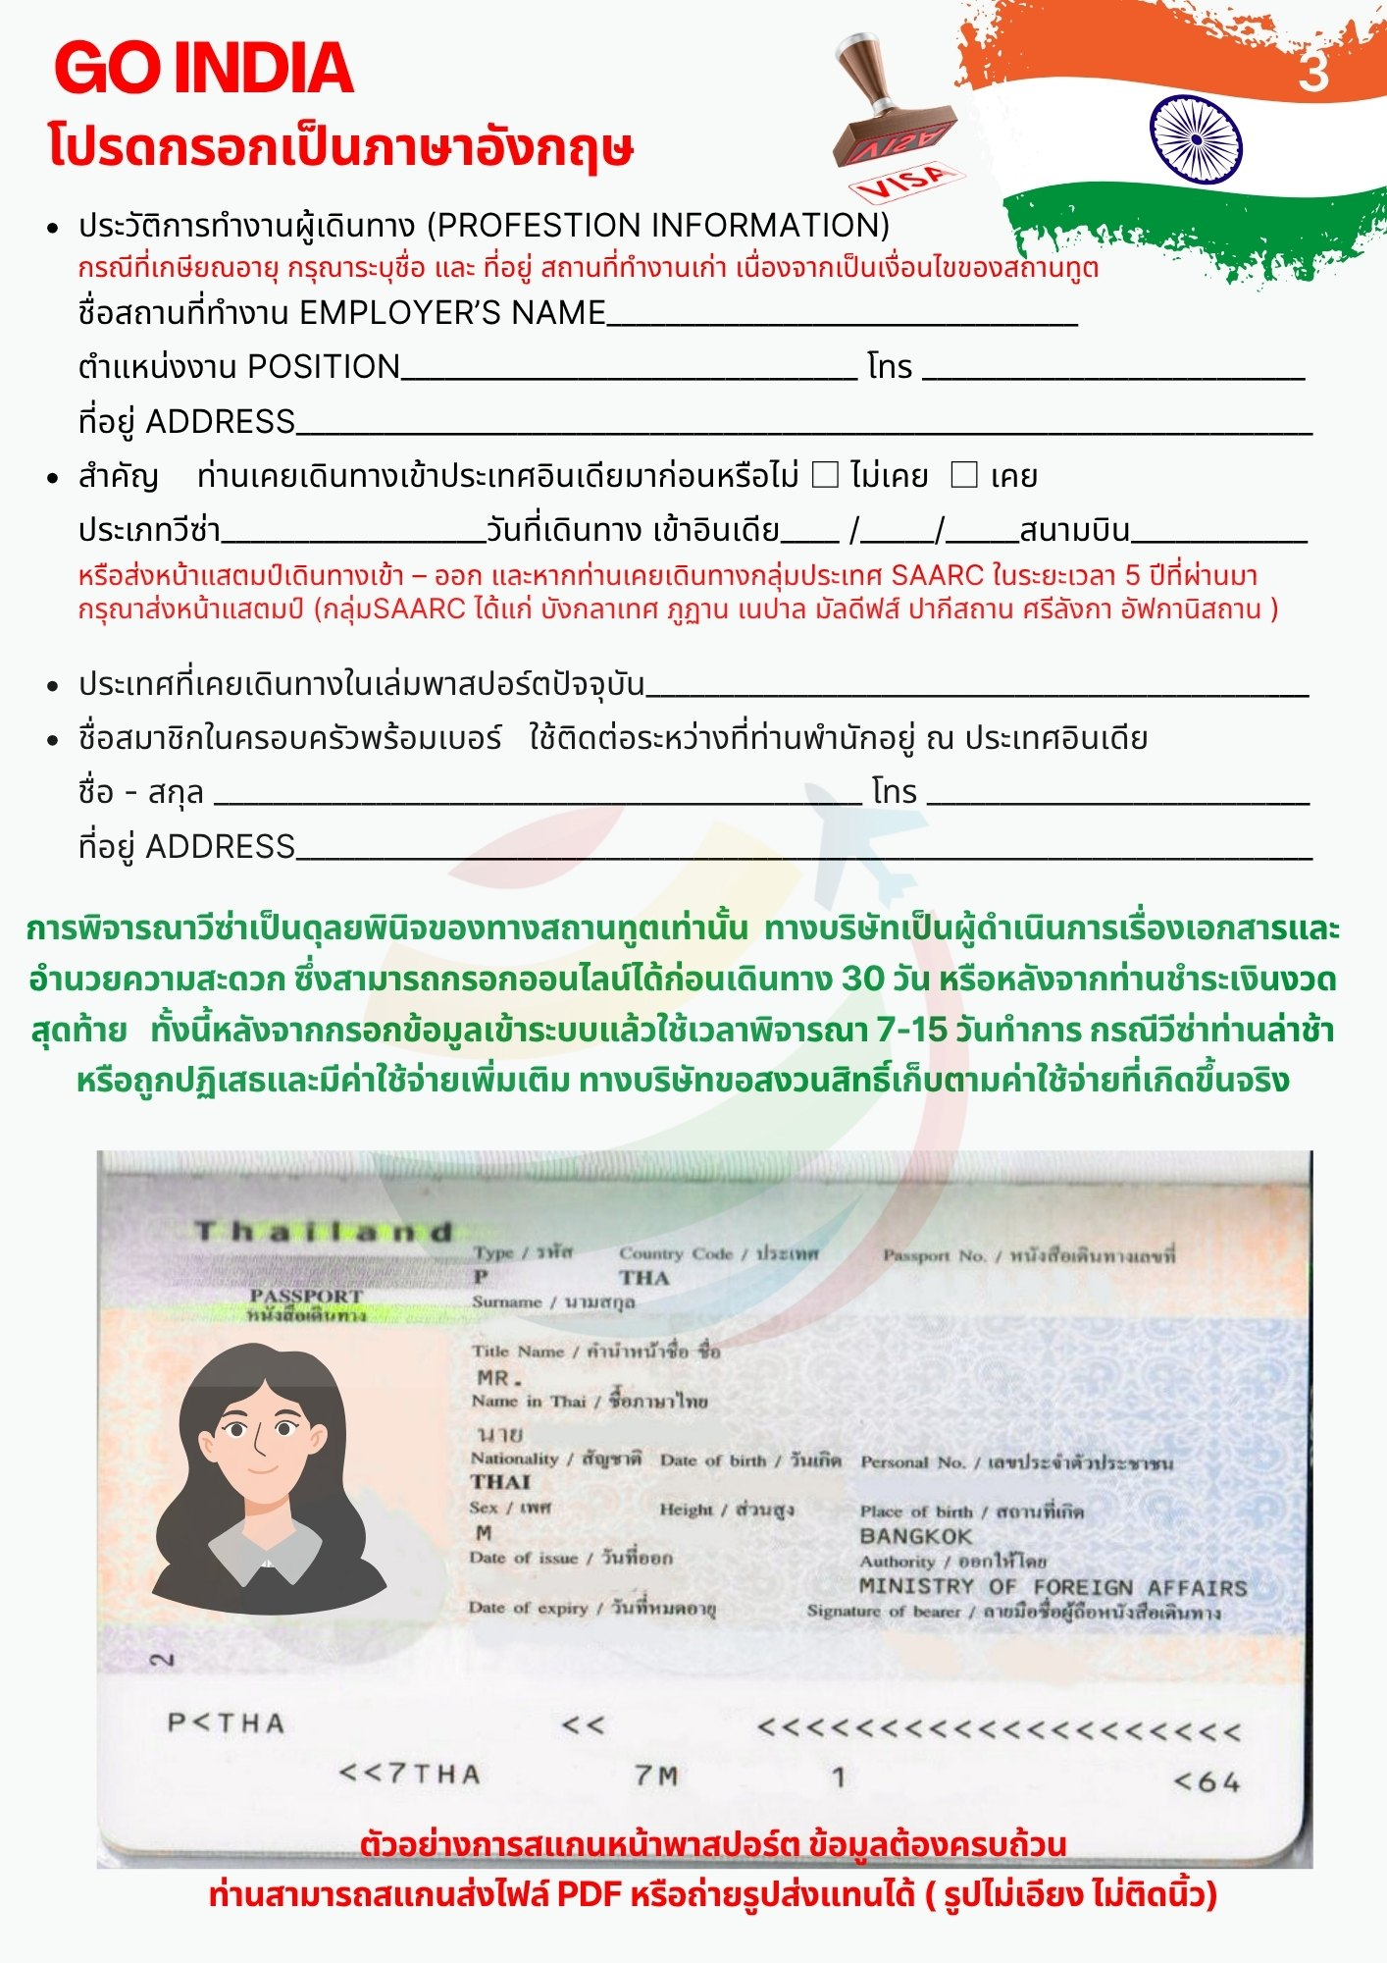
โปรดแจ้ง! หากท่านเคยโดนปฏิเสธวีซ่าอินเดีย เพื่อการดำเนินการขอเอกสารยื่นเพิ่มเติม

หลังจากผู้เดินทางชำระเงิดมัดจำงวดแรกเรียบร้อยแล้ว
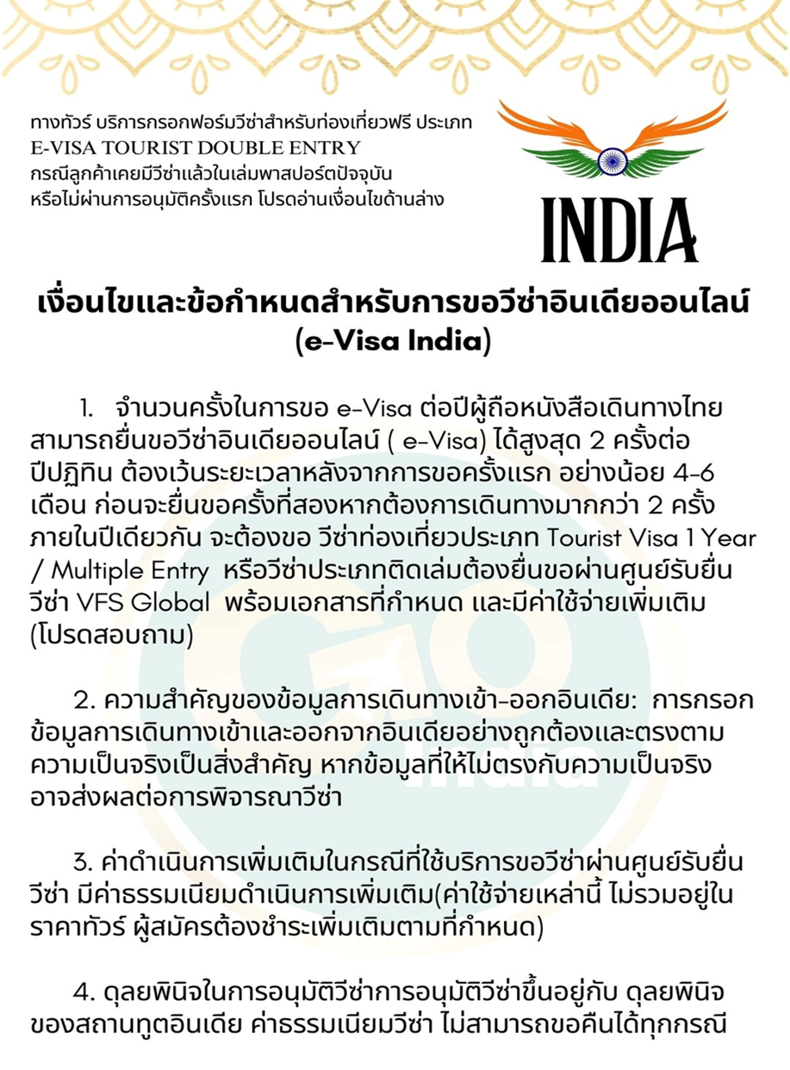
ท่านสามารถส่งเอกสารพร้อมกรอกรายละเอียดแบบฟอร์มวีซ่า ได้ที่ตัวแทนจำหน่ายในการทำวีซ่า เพื่อท่านจะได้ทราบผลก่อนการจ่ายเงินงวดสุดท้าย

